**E11015** *scheda creata il 19 agosto 2023*

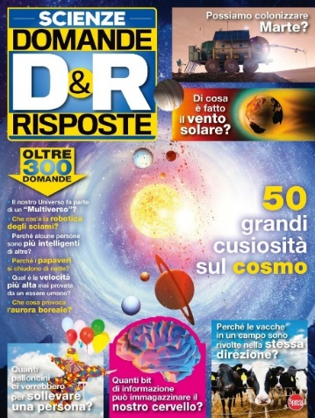

**Descrizione storico-bibliografica**

**\*Speciale BBC science.** - Anno 1, n. 1 (2012)-n. 2 (2012). - Cernusco sul Naviglio : Sprea, 2012. - 2 volumi : ill. ; 29 cm. ((Bimestrale. - CFI0961746

Contiene: Il *grande libro delle risposte, 1-2

\***Science world focus. Domande e risposte.** - 1-11. - Cernusco sul Naviglio : Sprea, 2014-2018. – 11 volumi : ill. ; 29 cm. ((Trimestrale; semestrale dal 2015. - Non pubblicato nel 2016. – CFI0961747

Contiene: Il *grande libro delle risposte, 3-10

\***Scienze D&R**. - N. 1 (ago.-set.)- . - Cernusco sul Naviglio : Sprea, 2023- . - volumi : ill. ; 29 cm. ((Bimestrale. - CFI1109785

Titolo sviluppato: *Scienze domande e risposte

Soggetto: Scienze – Periodici

Classe: D505